德思達科技有限公司 TEL:(02)8685-8085
Desk-Top Corporation FAX:(02)8685-3685
報 價 單
客戶名稱:
聯 絡 人: |  | 客戶編號:
電 話: |  | 報價日期:
傳 真: |  | 經 辦 人:
手 機: |  | 手 機:

品 名 | 規格 | 數量 | 單 價 | 總 價
桌上型真空氮氣無氧化烤箱(臥式) | DVNO-25L-EP-200 | 壹台 | NT42,000 | NT42,000
 |  |  | 以上金額未稅
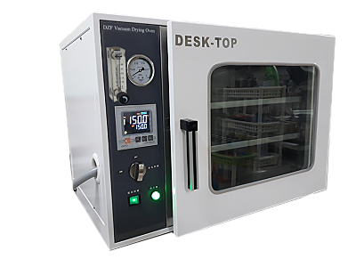
詳細規格
- 溫度範圍：室溫+15℃~200℃.
- 控制精度：±0.3℃.
- 解析精度：±1℃.
- 分佈誤差: Don’t care
- 真空度：-0.1MPa/-760mmHg (視真空幫浦能力).
- 結構：
- 內箱尺寸：30 cm(W) × 27.5 cm(H) × 30 cm(D).
- 外箱尺寸：59.5 cm(W) × 46 cm(H) × 42 cm(D).
- 內箱材質：ＳＵＳ#不鏽鋼材質.
- 外箱材質：鋼板粉體塗裝烤漆.
- 保溫材質：高密度岩棉斷熱材及矽膠氣密裝置(保溫層9cm)
- 附屬設備：
- 可調式不鏽鋼洞洞盤2只.
- 真空平衡閥.
- 視窗.
- 抽氣開關.
- 計時器: 0~9999min.或0~9999H可切換,溫度到達才啟動計時
- 真空壓力錶: 負壓真空壓力錶0 ~ -76cmHg(-0.1Mpa).
- 流量30L浮子式流量計
- 氮氣電磁閥*1,進氣調壓閥*1
- 電路控制：
採用LED單色單點溫度控制器,PID+ SSR之控制(即比例、積分、微分 ,可提高控制元件界面使用之壽命與穩定性.有PID值自動演算之功能,運轉測試完成時,具有警報告知之功能.停電記憶裝置二年.
- 加熱方式：四面加熱.
- 保護裝置：
- 過電流快速保險絲
- 控制器第一段超溫保護
- E.G.O第二段超溫保護+指示燈
- 電源：單相 220V 3A. 60HZ.(客戶所提供電源須於機台2米內)
- 保固：1年
- 交貨期限 : 30天(自收到訂金開始起算)
- 驗收期限 : 7天
- 交貨地點 : 到廠
- 付款方式 : (1)訂購時,50%訂金(現金) (2)交貨款50%,當月結T/T或期票
- 隨機資料 : (1)操作說明書.
(2)保固書
(3)人員操作訓練.
OPTION:費用另計
- 真空幫浦1HP(濕式 使用最低真空度-750mmHg/-0.098Mpa)---------NT17,500.-
- 真空幫浦1HP(乾式 使用最低真空度-650mmHg/ -0.086Mpa)--------NT24,000.--
- CP型可程式溫度控制器,LED彩色按鍵式60段-------------------NT5,000.-
- BP型可程式溫度控制器,4.3吋彩色觸控+USB記錄裝置,20段/5組共100段
--------------------------------------------------------------NT20,000.-
- 交貨地區:
新竹以北免費
台中地區:加2,000
台南地區:加3,000
高雄地區:加4,000
P.S
使用氮氣濃度 | 箱內可達氧含量
6N | 1ppm | = 0.00001%
5N | 10ppm | = 0.0001%
4N | 100ppm | = 0.001%
3N | 1000ppm | = 0.1%
2N | 10000ppm | = 1%

Webside: www.desk-top.com.tw email: sales@desk-top.com.tw

＊報價有效期1個月＊

